Nota de Prensa N° 312-2013
LAS EXPORTACIONES SUMARON US$ 3 385
MILLONES EN OCTUBRE 2013

Las exportaciones peruanas alcanzaron los US$ 3 385 millones en octubre, registrando una reducción de 12,3% con respecto de similar mes del año anterior. Con este resultado el valor acumulado de las exportaciones entre enero y octubre del presente año ascendió a US$ 34 463 millones, monto que representó una diminución de 9,7% en comparación con similar período del año anterior.

Exportaciones Tradicionales

En octubre, las exportaciones tradicionales sumaron US$ 2 451 millones, lo que representó una contracción de 14,6% en comparación con similar mes del año anterior.

- Las exportaciones del sector minero totalizaron US$ 1 798 millones, registrando una contracción de 13,6% respecto de octubre del 2012. Al respecto, minerales como el plomo (-53,7%), oro (-22,9%) y cobre (-11,3%) presentaron contracciones en sus valores exportados. En contraste, crecieron las exportaciones de los minerales de menor participación como la plata (291,7%), hierro (167,6%), zinc (18,0%) y metales menores (17,5%).

- El valor exportado del sector pesquero ascendió a US$ 150 millones en octubre lo que representó una contracción de 7,6% respecto de similar mes del año anterior. Según componentes, las exportaciones de harina de pescado disminuyeron 36,4%, pero las de aceite de pescado crecieron 372,3%.

- Las exportaciones de petróleo y gas natural ascendieron a US$ 390 millones en octubre, lo que representó una contracción de 16,5% respecto de similar mes del año pasado. Este resultado fue explicado por un retroceso en las exportaciones de productos derivados (-21,3%), crudo (-7,5%) y gas natural (-3,0%).

- Finalmente, las exportaciones agrícolas retrocedieron 29,3% en octubre alcanzando un valor de US$ 112 millones al disminuir en 31,5% las ventas al exterior del café, producto que explica el 96% del total.

Exportaciones No Tradicionales

Las exportaciones no tradicionales ascendieron a US$ 921 millones en octubre, lo que representó una reducción de 4,1% respecto de similar mes del año anterior.

El sector agropecuario fue el más importante sector exportador no tradicional, con una participación de 30% del total. Le siguen en orden de importancia el sector textil (19%), químico (14%), siderúrgico-metalúrgico (10%), pesquero (9%), minería no metálica (7%), resto (6%) y metal-mecánico (5%).

- Las exportaciones de productos agropecuarios ascendieron a US$ 278 millones, monto que representó un crecimiento de 1,0% respecto de octubre del 2012. Según productos, destacó el dinamismo de las exportaciones de las demás quinuas y leche evaporada. En contraste, retrocedieron las exportaciones de alcachofas.

- Por su parte, el monto exportado por el sector textil fue de US$ 173 millones en octubre, cifra inferior en 5,3% si se la compara con similar mes del 2012. Según grupo de productos, retrocedieron las exportaciones de prendas de vestir, pero crecieron las exportaciones de fibras textiles, tejidos e hilados.

- Las exportaciones de productos pesqueros sumaron US$ 81 millones lo que representó una caída de 15,3% respecto de octubre del 2012. A nivel de productos, retrocedieron las exportaciones de filetes congelados de merluza, jibias y calamares, y calamares y potas congeladas, entre otros.

- Las exportaciones del sector químico alcanzaron los US$ 130 millones en octubre, importe 1,8% superior respecto del obtenido en similar mes del 2012. A nivel de los productos exportados por esta actividad se produjeron resultados mixtos: por un lado destacó el dinamismo en las exportaciones de oxido de zinc (83,5%) y en contraste, retrocedieron las exportaciones de alcohol etílico y ácido sulfúrico, entre otros.

- El valor exportado por el sector metal-mecánico ascendió a US$ 48 millones, monto superior en 14,2% respecto de octubre del 2012. Según productos, sobresalieron las exportaciones de grupos electrógenos petroleros, camiones hormigoneras y electrodos recubiertos para soldadura de arco, entre otros.

- Las exportaciones del sector siderúrgico-metalúrgico ascendieron a US$ 93 millones, registrando una contracción de 11,8% respecto de octubre del 2012. Según productos, la plata en bruto aleada, hojas y tiras delgadas de aluminio, y zinc sin alear (-10,8%) fueron los que más redujeron sus valores exportados.

- El valor exportado del sector minero no metálico ascendió a US$ 60 millones, monto que representó un retroceso de 7,7% respecto de octubre del año pasado, al contraerse las ventas al exterior de las demás bombonas y botellas, cemento portland y fosfatos de calcio naturales, entre otros.

Finalmente, respecto al destino de nuestras exportaciones, cabe mencionar que en el acumulado enero-octubre del presente año Estados Unidos ocupó el primer lugar con el 18% del total, seguido muy de cerca de China con el 17% del total. Más atrás, se ubican Suiza (7% del total), Canadá (7% del total) y Japón (5% del total), entre otros destinos.

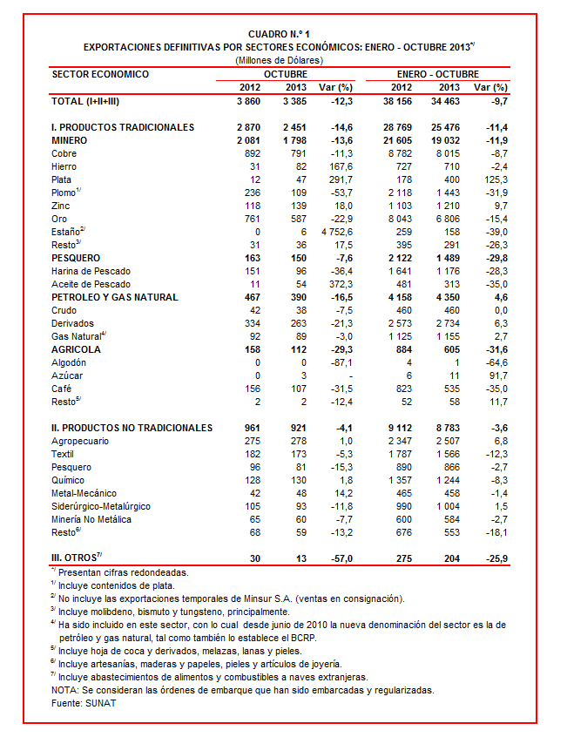

Gerencia de Comunicaciones
Lima, viernes 27 de diciembre del 2013.

